 | Drage kolege,  U toku prethodnih desetak dana realizovali smo nekoliko događaja za studente i poslodavce.  5.marta studenti su imali prilike da se upoznaju sa inicijativom Grčke ambasade i Helenskog privrednog udruženja na skupu u Rektoratu “Radno iskustvo - preduslov za dobro pozicioniranje na tržištu rada” , kada su se predstavile i kompanije koje nude studentima tromesečnu praksu i priliku da usavrše svoja znanja i veštine u konkretnom radnom okruženju.  6.marta održana je prezentacija Stipendije za postdiplomske master studije na engleskom i italijanskom jeziku koju dodeljuje Univerzitet Cattolica del Sacro Cuore iz Italije.  10.marta organizovano je predstavljanje “Vodiča kroz diplome” koji je nastao u okviru Tempus projekta “CareerS” u prostorijama JP Elektromreža Srbije. Više informacija na www.careers.ac.rs.  Pozivamo vas da nas posetite na Sajmu Career Days 10 i 11.marta u hotelu Crown Plaza, i upoznate se bliže sa našim aktivnostima.  U toku je poziv za prijavljivanje studenata Matematičkog, Elektrotehničkog i Fakulteta organizacionih nauka za prvo predavanje u okviru programa CzRK “Lekcije iz prakse” koje će održati predstavnici kompanije “youngculture” na temu “Kako se uspešno predstaviti na razgovoru za posao u IT kompaniji?” u petak 20.marta. Više informacija i formular za prijavljivanje pronađite u Kalendaru CZRK.  Pred vama je nov pregled vesti iz Centra za razvoj karijere sa aktuelnim pozivima i konkursima za studente: | Detaljnije

 | Seminar "Visokotehnološki kriminal i izazovi informacione bezbednosti"  OpenLink Grupa u saradnji sa Pravnim fakultetom Univerziteta u Beogradu i Studentskom asocijacijom za međunarodnu saradnju organizuje jednodnevni seminar pod nazivom "Visokotehnološki kriminal i izazovi informacione bezbednosti", sa osvrtom na zaštitu korisničkih prava i prava intelektualne svojine na Internetu. | Detaljnije
 | Studentski simpozijum 2015.  Ukoliko želite da saznate više o strategijskom menadžmentu prijavite se za učešće na Studentskom simpozijumu 2015. | Detaljnije
 | Praksa na poziciji Web Novinar  Srbija Danas doo raspisala je konkurs za praktikanta na poziciji Web novinar. Na konkurs se mogu prijaviti studenti, apsolventi, diplomci studija novinarstva, komunikacija ili medija. Rok za prijavu 5.06.2015. | Detaljnije
 | Praksa u Business Info Group  Business info group raspisao je konkurs za praksu na poziciji web administratora. Na konkurs se mogu prijaviti diplomirani studenti ili studenti završne godine fakulteta Univerziteta u Beogradu sa informatičkim smerom. Rok za prijavu 13.03.2015. | Detaljnije
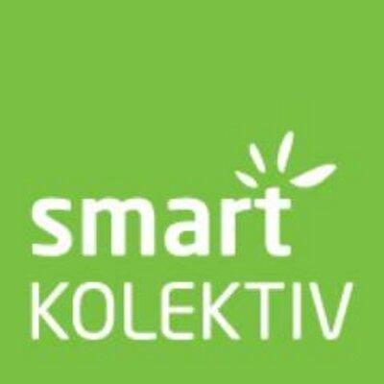 | Novi ciklus radne prakse u Smart kolektivu  Tokom četvoromesečne prakse u Smart kolektivu, asistent/asistentkinja će imati priliku da učestvuje u svim fazama planiranja i sprovođenja projekata iz različitih oblasti, u organizaciji konferencija, treninga, volonterskih akcija i drugih događaja, kao i u komunikaciji sa kompanijama, donatorima i organizacijama civilnog društva. Rok za prijavu je 15. mart 2015. godine. | Detaljnije
 | Konkurs za praksu u CEDEF-u  Centar za razvoj karijere i savetovanje studenata Univerziteta u Beogradu vas poziva da se prijavite na konkurs za Praktikanta - asistenta na projektima u CEDEF-u. Na konkurs se mogu prijaviti studenti Ekonomskog fakulteta, FON-a, FPN-a, Fakulteta bezbednosti i srodnih fakulteta. Rok za prijavu je 15.03.2015. | Detaljnije
 | Konkurs za posao na poziciji Novinar/Novinarka  Tango Six raspisao je konkurs za posao na poziciji Novinar/Novinarka. Na konkurs se mogu prijaviti apsolventi ili diplomci novinarstva, komunikologije ili drugih, prvenstveno društvenih, fakulteta sa novinarskim iskustvom. Rok za prijavu 16.mart 2015. | Detaljnije

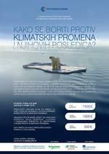 | Studentska nagrada: Kako se boriti protiv klimatskih promena i njihovih posledica?  Francusko-srpska privredna komora organizuje: STUDENTSKU NAGRADU 2015 na temu: Kako se boriti protiv klimatskih promena i njihovih posledica? Rok za prijavu je 20.april. | Detaljnije
 | Konkurs za posao za prevodioce  BROWNE’S LANGUAGE SERVICES raspisao je konkurs za posao za poziciju prevodioca. Pozivaju se studenti završne godine studija, diplomirani studenti ili studenti master studija Filološkog fakulteta, odseka Engleski jezik i književnost da se prijave. Rok za prijavu 16.3.2015. | Detaljnije

 | Stručna praksa u Telekomu  Preduzeće Telekom Srbija raspisalo je konkurs za obavljanje stručne prakse. Studenti Saobraćajnog, FON-a ii ETF-a koji u okviru svog nastavnog plana i programa imaju predviđenu obaveznu praksu mogu se prijaviti na ovaj konkurs do 20. marta 2015. | Detaljnije

Pozivamo vas da pogledate našu bazu stipendija i prilika za nastavak studija i usavršavanje i izdvajamo tri najnovija konkursa na koja vam skrećemo pažnju:

The Goi Peace Foundation Essay Competition | The Goi Peace Foundation | Japan | 15.06.2015. | Detaljnije
Konkurs za prvu knjigu | Gradska biblioteka Karlo Bijelicki Sombor raspisala | Srbija | 15.03.2015. | Detaljnije
SUNBEAM Scholarship Programme | Erasmus Mundus |  | 31.05.2015. | Detaljnije

upišite se na info-listu
Još načina da se povežemo:

